코드잇 서점에서는 이번에 판매 중인 도서들의 정보를 저장할 **book**이라는 테이블을 만들려고 합니다. 그래서 다음과 같은 구조를 가진 테이블을 1차로 완성했는데요.

| **id** | **isbn** | **page** | **author** | **kind** | **location** |
| --- | --- | --- | --- | --- | --- |
| - | - | - | - | - | - |

각 컬럼의 현재 데이터 타입 및 속성은 다음과 같습니다.

**id** : INT NOT NULL AUTO_INCREMENT

**isbn** : VARCHAR(50) NULL

**page** : INT NOT NULL

**author** : VARCHAR(20) NOT NULL

**kind** : VARCHAR(10) NOT NULL

**location** : VARCHAR(10) NOT NULL

이 테이블에 관해서 다음과 같은 작업을 수행하세요.

**a. isbn 컬럼에 NOT NULL 속성과 UNIQUE 속성 주기**

**b. page 컬럼에 0보다 큰 값이 들어와야 한다는 제약사항 설정하기(제약 사항 이름은 page_rule 이라고 짓기)**

**c. kind 컬럼의 이름을 genre_code로 바꾸면서, 동시에 그 데이터 타입을 INT로 설정하기**

**d. location 컬럼에 기본값으로 ‘warehouse’ 라는 값을 설정하기**

작업 내용에 없는 기존 속성은 그대로 유지한 채 작업을 수행해주세요.

**출력 예시**

**﻿**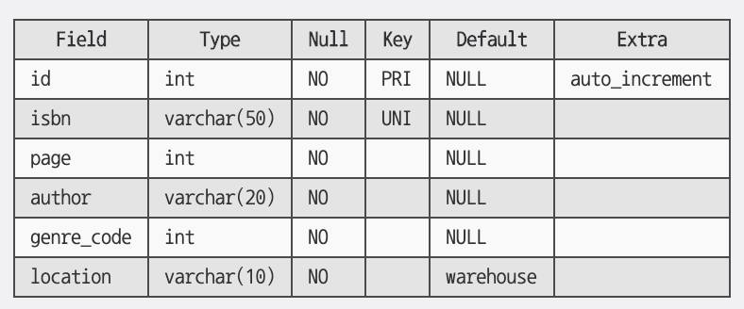

ALTER TABLE book

MODIFY isbn VARCHAR(50) NOT NULL UNIQUE,

ADD CONSTRAINT page_rule CHECK (page > 0),

CHANGE kind genre_code INT NOT NULL,

MODIFY location VARCHAR(10) NOT NULL DEFAULT 'warehouse';

# 체점용 코드

DESC book;